**富邦人壽十年陪伴力挺 罕見職人公益福袋再創佳績**

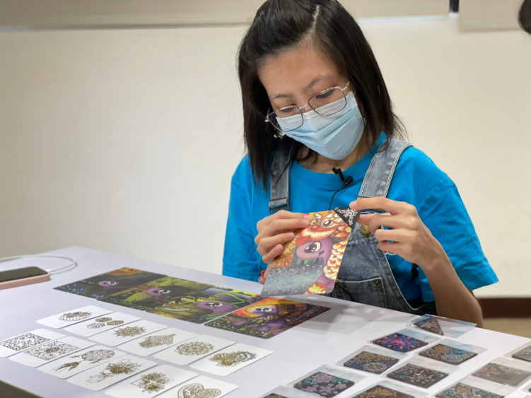**37歲的惠苹，從小身材就較同齡來的矮小瘦弱，脊椎嚴重側彎，直到28歲才確診罹患罕病「多發性翼狀膜症候群」該疾病主要症狀為蹼狀頸、肘及膝與關節攣縮等。有著堅強、獨立個性的她，儘管在求學路上遭受同儕霸凌壓力，仍不願向命運低頭，出社會後憑借美術專業進入婚紗公司擔任設計工作，就是為了能靠自己的力量減輕家裡負擔。然而在身體不堪負荷，發出各種警訊甚至住院昏迷後，惠苹決定辭去正職，親手打造網路手工飾品店，惠苹從員工轉變成小小老闆娘，從顏色搭配、配件挑選及商品拍攝，她都親力親為。常年參與各項公益擺攤活動，她也跟上時下流行趨勢，將漸層、跳色、各式配件轉化成創作元素，作品總能成功吸引年輕人目光。除了編織，她也持續累積自己的繪畫作品，疫情期間更參與「罕病手繪公益口罩」的製作，協助罕病基金會募集善款，幫助更多病友順利投入藝術創作的行列。**

罕見疾病基金會自2007年起推動『罕見職人推展計畫』，陸續協助近30位擁有不同技能的罕病病友或家屬，藉由手作改善家庭經濟狀況；亦培育他們成為「職人專業講師」，透過教學讓自己的技能成為一門課程。罕見疾病基金會陳莉茵創辦人表示：「罕見疾病的病友或家屬，由於身體限制或需要長時間照顧罹病的家人，無法順利外出工作，基金會期盼幫助他們擁有一技之長，以自己的力量賺取部分家用所需，讓他們也能自力更生。」

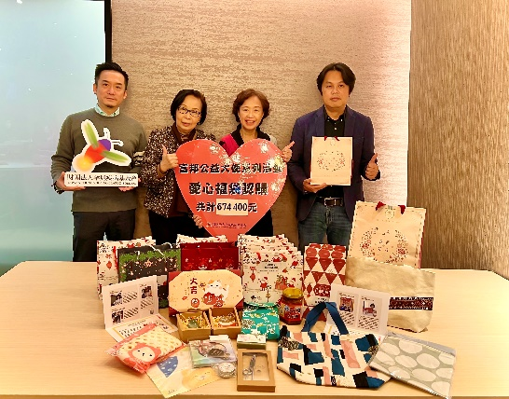富邦人壽自2013年加入關懷罕病行動，協助推動募款之際，亦發揮企業影響力，共同打造罕病家庭一日喘息活動，七年來已號召超過400名企業志工投入，陪伴近200個罕病家庭出遊。多年來並持續邀請企業夥伴共同響應「罕見職人推展計畫」，在每年年末的溫馨感恩時節，藉由全台富邦員工熱情響應捐款，協助罕見家庭醫療與照顧所需。今年更是突破往年成績，共募集674,400元善款，計450份福袋，成為歷年之最，十年累計共送出超過3千份職人手作品。

富邦人壽公關廣宣部陳姿瑛部長表示，每個罕病病友的背後，都有一個需要支持的罕病家庭，平時透過小額訂單或擺攤販售手作品的病友及媽媽們，家庭經濟負擔沉重，今年富邦人壽持續與罕見疾病基金會合作，透過罕見職人愛心福袋，感受他們的堅毅與韌性，你我公益行動的支持，是罕見家庭重拾信心與笑容的關鍵力量。

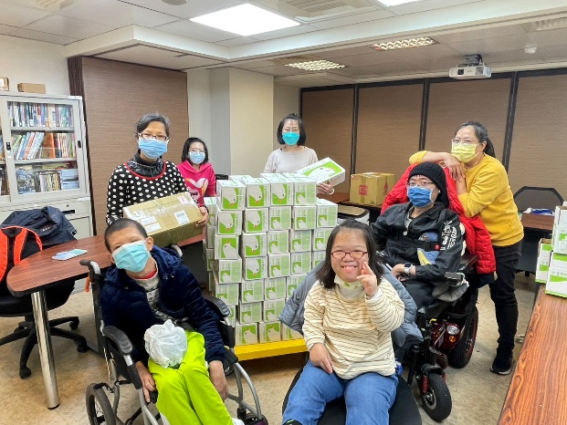2022年「罕見職人推展計畫」特別推出10款福袋、禮盒組，展現20餘位罕見職人手作品的多元特色。包含卓飛症候群詹爸爸的黑金陶瓷杯、視網膜母細胞瘤病友芯瑤的聖誕造型陶瓷碟共同組成的禮盒組；福袋則包含多發性翼狀膜症候群惠苹的編織手機掛繩、夏柯-馬利-杜斯氏症的手繪陶瓷溪水杯墊、威廉斯氏症忻忻媽的綜合雪Q餅、先天性肌失養症萱萱的可收納手提袋、脊髓肌肉萎縮症資翔媽的針織水杯套、血小板無力症歐陽媽/小小人兒雷媽的經典XO醬、努南氏症震鞍媽的圖騰帆布袋組，參與病家及種類更是歷年之最，期盼在年末透過罕病病友溫馨的手作力量，傳達溫馨祝福，更幫助這些罕病家庭找到就業舞台，展現生命自信。